Pozostańcie wierni temu dziedzictwu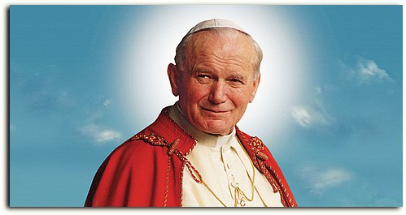
5 kwietnia, w ramach rozwijania talentów recytatorskich i popularyzacji utworów związanych z Janem Pawłem II, odbyły się szkolne eliminacje do Powiatowego konkursu prezentacji poezji i prozy Ojca Świętego Jana Pawła II oraz utworów literackich Jemu poświęconych i piosenek o tematyce religijnej. Miło jest nam oznajmić, że w tym roku wzięło w nich udział aż 24 uczniów. Zapraszamy do zapoznania się z wynikami oraz obejrzenia galerii zdjęć.
klasy I-III
I miejsce – Jakub Joachimiak
II miejsce – Hubert Wojciechowski
III miejsce – Wiktoria Piotrowska
Klasy IV-VI
I miejsce – Wiktoria Wawrzyniak (Maksymalna liczba punktów!)
II miejsce – Julia Skowronek
III miejsce – Marek Libera
Wyróżnienia: Joanna Janeda
Antoni Konopacki
Lena Mazurek
Klasy VII i gimnazjum
I miejsce – Marcjanna Jankowiak
II miejsce – Oliwia Stefańska
III miejsce – Bożena Kubiak

Kuba, Wiktoria oraz Marcjanna zakwalifikowali się do udziału w konkursie powiatowym. Serdecznie gratulujemy i mocno trzymamy kciuki...

